Расписание уроков 5 класс на 14.02.22

урок | Время | Способ | Предмет | Тема урока | Ресурс | Домашнее задание
 | 8.25-8.30 | Онлайн-минутка (посещаемость, связь и решение других проблемных ситуаций у учащихся) |  |  | Видеозвонок в Вк
1 | 8.30-9.00 | Онлайн | Математика  Гарина Л.А. | Смешанные числа | Zoom. Ссылка на подключение будет отправлена посредством АСУ РСО, ВК.  В случае отсутствия связи:  Выполнить 1 вариант №179,184,190 по дидактическому материалу в тетрадь.  Прислать фото выполненных заданий личным сообщением «вконтакте» | Выполнить 1 вариант по дидактическому материалу № 191 в тетрадь  Прислать фото выполненных заданий личным сообщением «вконтакте»
Перемена 9.00- 9.10. Подключение к уроку 9.10-9.20
2 | 9.20- 9.50 | Онлайн | Изобразительное искусство  Поповиченко О.С. | О чём рассказывают нам гербы области. | Сервис видеоконференций Zoom. Ссылка на подключение будет отправлена посредством АСУ РСО,в группе «5 класс дистанционное обучение» в ВК.В случае отсутствия связи: нарисуйте рисунок: Пограничники. Они собой закрыли Сталинград и прислать его учителю в личном сообщении ВК или Viber | -
Перемена 9.50- 10.00. Подключение к уроку 10.00-10.10
3 | 10.10-10.40 | Онлайн | Физическая  Культура  Яшин В.Ю. | «Подъем «полуелочкой». Передвижение с чередованием ходов до 1500 м» | ﻿  Zoom. Ссылка на подключение будет отправлена посредством АСУ РСО,ВК.  - В случае отсутствия связи: Разминка. Выполнить 10 общеразвивающих упражнений на месте по 6-8 раз, 5 минут.  - Подъём таза из положения сед, упор сзади, согнув ноги – 2 раза по 10 -20 раз;  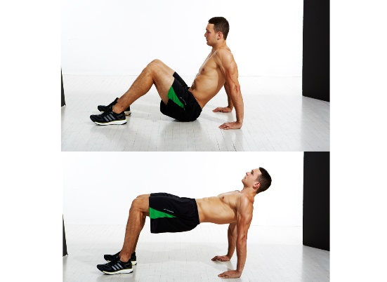 | -
Завтрак 10.40-11.00. Подключение к уроку 11.00- 11.10
4 | 11.10-11.40 | Онлайн | Русский язык  Соколова М.А. | Морфемный разбор. | Подключение через ZOOM.  Ссылка на подключение будет отправлена в АСУ РСО и в группу класса в ВК.  В случае отсутствия связи: учебник стр.27-28, устно разобрать порядок морфемного разбора. | Учебник стр.28 упр.432, письменно разобрать слова по составу.  Выполненную работу прислать в личные сообщения в группе ВК или на адрес электронной почты: marina71.sokolova@yandex.ru
Перемена 11.40- 11.50. Подключение к уроку 11.50-12.00
5 | 12.00-12.30 | Онлайн | Иностранный язык  Поповиченко О.С. | Диалоги этикетного характера | Сервис видеоконференций Zoom, (весь класс). Ссылка на подключение будет отправлена посредством АСУ РСО, в группу «5 класс дистанционное обучение» в ВК. В случае отсутствия связи: упр 2 стр 82 (разделиться на пары и выучить диалоги) произношение слов проверять через транскрипцию в словарях. | Записать аудио чтение диалогов в ВК и прислать учителю в личном сообщении https://vk.com/id513660552
Перемена 12.30- 12.40. Подключение к уроку 12.40.-12.50
6 | 12.50-13.20 | Онлайн-минутка (подведение итогов дня) |  |  | Видеозвонок в Вк
7 | 13.30

